SÍNTESIS CURRICULAR
Cmte. Gustavo Paredes Moreno

Director de Protección Civil Municipal

JEFE DEL DEPARTAMENTO DE AUDITORÍA DE OBRA.
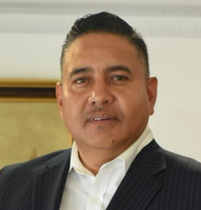

Dirección: Calle Cobalto # 104 Cd. Industrial C.P. 34229
Teléfono /cisco: 137-84-60.

Nivel Máximo de Estudios:

- Licenciatura en Derecho Trunca, Universidad Autónoma de Durango.
Experiencia laboral:

- 1987 – 1989 Bombero Voluntario en la Dirección Municipal de Protección Civil.
- 1989 – 1991 Bombero en la Dirección Municipal de Protección Civil.
- 1991 – 1994 Conductor de Maquinas Bomberas en la Dirección Municipal de Protección Civil.
- 1994 – 1996 Oficial de Turno en la Dirección Municipal de Protección Civil.
- 1996 – 1997 Teniente en la Dirección Municipal de Protección Civil.
- 1997 – 1999 Suplente de Comandante Operativo en la Dirección Municipal de Protección Civil.
- 1999 – 2002 Capitán de Turno y Comandante de Bomberos Voluntarios en la Dirección Municipal de Protección Civil.
- 2002 – 2004 Suplente de Comandante Operativo en la Dirección Municipal de Protección Civil.
- 2004 – 2016 Comandante Operativo en la Dirección Municipal de Protección Civil.
- 2014 – 2016 Director de Protección Civil Municipal.
- 2017 – 2019 Asesor de Dirección y Jefe de Inspección y Capacitación den la Coordinación Estatal de Protección Civil.
- Sept 2019 – a la fecha Director de Protección Civil Municipal.

